（希望对不理解题的同学有帮助，大神勿喷，欢迎指出错误）
题目：任意给定一个列表，运行代码，使指定元素删除。
可用函数：remove（x）：删除表中第一个值为x的元素；
pop（i）：将列表第i个元素弹出并返回其值
基本思路：遍历整个列表，当表中元素为题目要删除的元素时，用函数删除。
码：for i in 列表名字：#遍历列表的方法
L.remove(目标数字)
或i=0
While.....:
Remove()
i+=1
这是一般思路，这里，注意：遍历列表是按索引值进行的，比如，L[0]过后就是L[1]
出现问题：删除一个指定元素后，它后面的元素索引值会减一，比如删除L[3]后，L[4]变为L[3]，而这时电脑却直接遍历到了L[4].错过了一个元素
这时，老师给出思路，也是同学们正常思路：删除元素后，重新遍历就好。
代码如下
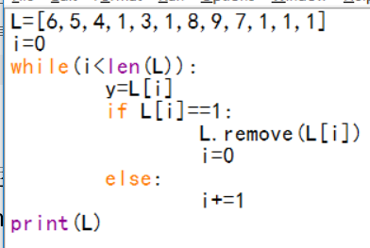
可以看出，删除元素以后，重新赋值i，遍历重新开始，问题解决
有同学只想用for遍历列表的方法，这时要实现判断条件让遍历重新开始，我想到的是可以利用函数迭代，代码如下：
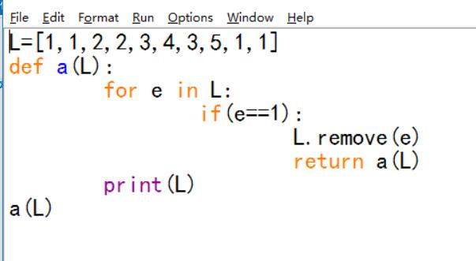
但是，一直重新遍历比较耗费时间，效率低，其实，并不一定非要重新遍历，删除元素后，不错过下一个元素就好，代码如下：
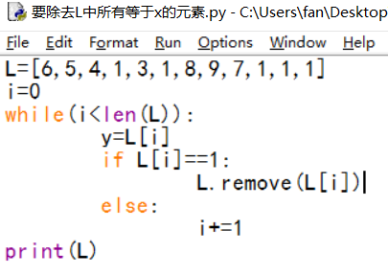可以看出，并未重新遍历，删除元素后，i的值并未改变，所以下一次循环依旧是L[i]，刚好是要遍历的下一个元素，这方法提高了效率。

你以为完了么？
还有一种：
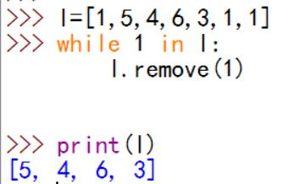
（另：可以先if语句判断出指定元素的数量，然后利用remove删除相应的次数，也是可以的）
这就是本题大概思路与主要代码了，希望能帮到大家。

